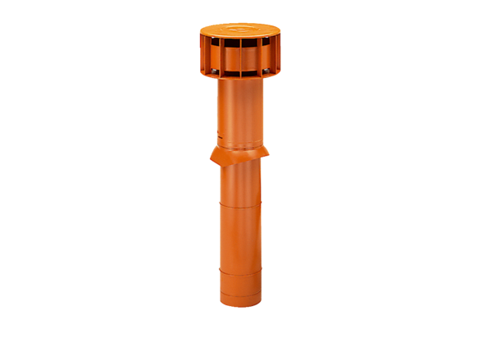Ввод через крышу DF 125 TКомплект поставки: 1 штукАссортимент: B
Номер артикула: 0092.0373Изготовитель: MAICO

